**«Ум ребёнка находится на кончиках его пальцев»**

***(В.Сухомлинский)***

В младшей группе мы стараемся уделять большое внимание развитию мелкой моторики рук у детей. Это длительный и беспрерывный процесс, в ходе которого ребёнок познает мир, начинает с ним общаться, набирается ловкости и даже начинает говорить. Мелкая моторика является скоординированной работой мышечной, костной и нервной систем организма.

На кончиках пальцев расположены нервные окончания, которые способствуют передаче огромного количества сигналов в мозговой центр, а это влияет на развитие ребёнка в целом.

Очень хорошую тренировку движений пальцев обеспечивают так называемые «пальчиковые игры». Благодаря таким играм, ребёнок получает разнообразные сенсорные впечатления, у него развивается внимательность и способность сосредоточиться.

Дети нашей группы каждый день выполняют «пальчиковую гимнастику», знают много таких игр и с удовольствием играют в них.

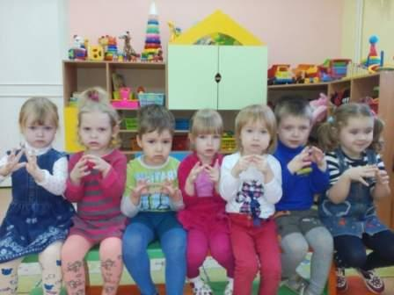Что дает пальчиковая гимнастика детям?

- Способствует овладению навыками мелкой моторики.

- Помогает развивать речь.

- Повышает работоспособность

- Повышает работоспособность коры головного мозга.

- Развивает у ребенка психические процессы: мышление, внимание, память, воображение.

- Снимает тревожность.

Умелыми пальчики становятся не сразу. Поэтому игры, упражнения, пальчиковые разминки мы проводим ежедневно. Во время занятий стараемся учитывать индивидуальные особенности каждого ребенка, его возраст, настроение, желания и возможности.